**产品操作手册：**

1. 软件适用人群

教师（班主任老师和科任老师）、学生（学生家长）

1. 权限及入口

* 服务权限：代理商后台学校服务增加“校风管理”，开通后具有该服务权限；如果服务未开通，访问校风管理时，提示“本学校未开通该服务”。
* 人群适用权限：教师具有发布校风的权限，学生只能查看推送给自己的校风消息。
* 入口：教师用户在教师版客户端，主页---教务中可查看到入口。学生用户在消息中可查看到推送给自己的校风。

1. 校风管理主要功能介绍

1、教师发布校风

1.1校风发布

教师用户，点击校风管理进入，点击右上角“校风发布”按钮，弹出提示：拍照/从相册选择，点击“从相册中选择”，进入相册，选择想要发布校风的学生照片，确认后，进入照片识别中，如下图展示：

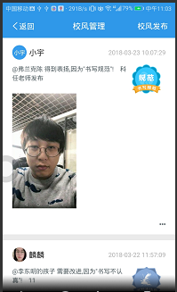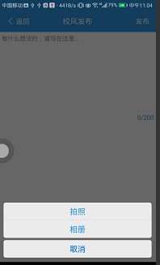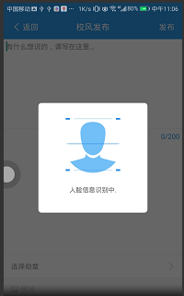

图1 校风发布列表页 图2 校风发布页 图3 人脸识别中

1.2人脸识别

【识别失败：】当照片识别不到人脸或识别超时，均显示识别失败提示，点击“重拍”则重新调用拍照/相册入口，即进入截图2展示的页面，点击“取消”则直接关闭当前对话框。

【识别成功】当识别到数据时，显示面卡照片及人名，页面最少显示1人，最多10人。点击“确定”保留结果进入发布页；点击“取消”放弃该照片及结果关闭当前对话框。

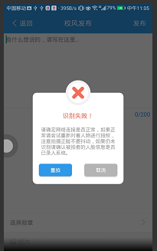 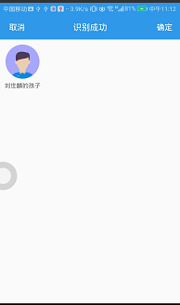

图4 人脸识别失败 图5 人脸识别成功

1.3选择勋章

【选择系统提供的勋章】当人脸识别成功并确认选择后，在校风发布页，点击“选择勋章”，进入勋章列表页，点击需要发布的勋章即可。

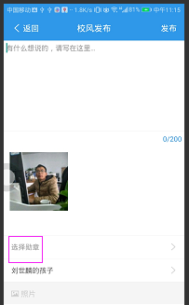 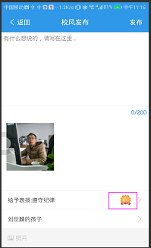

图6 选择勋章前 图7 选择勋章后

【自定义勋章】勋章列表页，点击右上角按钮，进入勋章自定义页面：

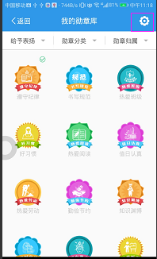 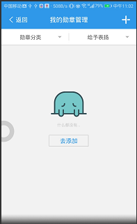

图8 勋章列表 图9 勋章自定义页

点击“去添加”，弹出提示：创建表扬勋章/创建改进勋章，点击“创建表扬勋章”，进入添加新勋章页面，选择勋章模板，输入勋章名称，选择勋章分类，点击确认，新勋章即可创建完成。

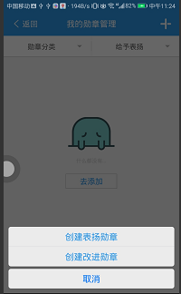 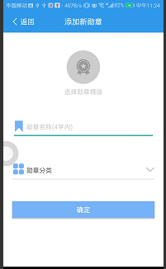

图10 分类选择页 图11 勋章添加页

勋章创建成功后，在我的勋章管理页，即可看到刚才创建成功的新勋章，在该页面，也可以删除自己创建的勋章。

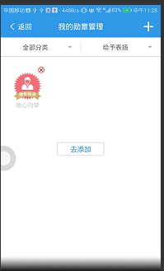

图12 我的勋章管理页

1.4输入文字，发布校风

当人脸识别成功，勋章添加成功后，输入文字，即可发布校风。文字输入最大上限为200字，也可以不输入文字，直接发布校风。

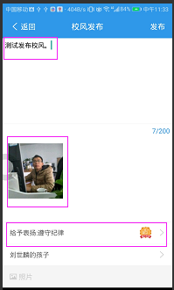

图13 校风待发布页

校风发布成功后，可在列表页查看自己发布的校风，同时也可以删除自己发布的校风。

1. 家长查看校风推送的消息

家长用户登录家长版客户端，进入主页，最新消息处，可以看到推送的消息，点击进入查看即可。

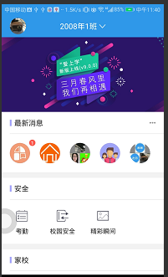 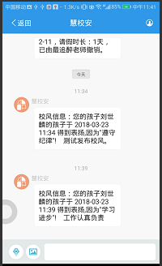

图14 校风推送消息提醒 图15 校风消息详情页